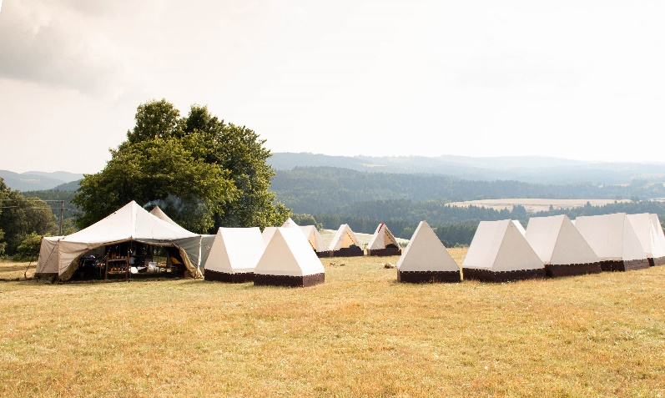
Blíži sa skautský tábor, na ktorý sa všetci celý rok tešíme. Chceli by sme Vám poskytnúť dôležité informácie o organizácii tábora.
Miesto tábora: Tábor sa bude konať na lúke, Látky – časť Podbýkovo.

Ubytovanie: Na tábore spávame v podsadách, ktoré sú každá pre 2 osoby.

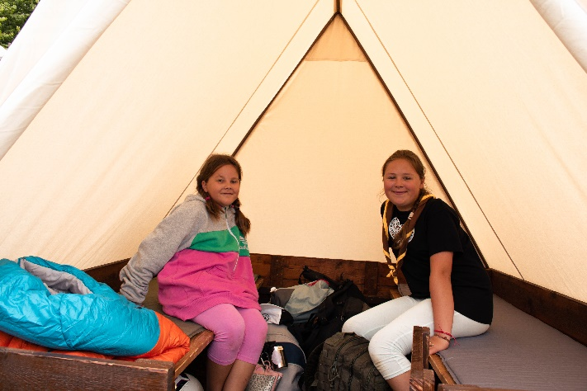
Hygiena: Záchody budú zabezpečené v podobe latrín. Na umývanie sa budeme používať vodu z lesného prameňa (každý rok robíme rozbor vody, pre overenie či je voda pitná), kde sa taktiež budeme pravidelne sprchovať. Vaše deti budú inštruované, ako správne dodržiavať hygienické zásady umývania sa v prírode. Samozrejme bude na tábore certifikovaný zdravotník, ktorému je povinné nahlásiť každý úraz alebo zdravotné komplikácie vrátane užívania pravidelných liekov.

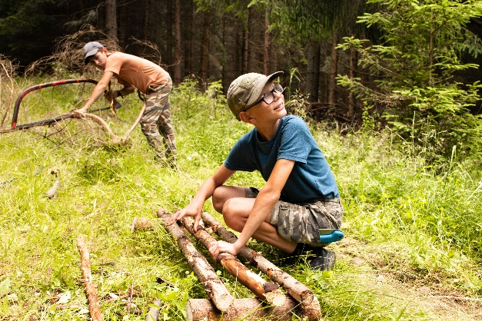
Poriadok na tábore: Aby sme zabezpečili plynulý a bezpečný priebeh tábora, je dôležité, aby deti dodržiavali pravidlá a poriadok tábora napísaný v infoliste alebo pokyn staršej tábor riadiacej osoby.

Nočná stráž: Počas celej noci bude prebiehať stráž, ktorej úloha je dávať pozor na bezpečie tábora a jeho účastníkov počas celej noci. Osoby na stráži sa budú striedať po dvoch. Vždy bude jeden z organizačného tímu tábora oblečený a pripravený hocijako v noci pomôcť, ak by člen tábora mal strach ísť na záchod, alebo bol niekto námesačný a podobne.
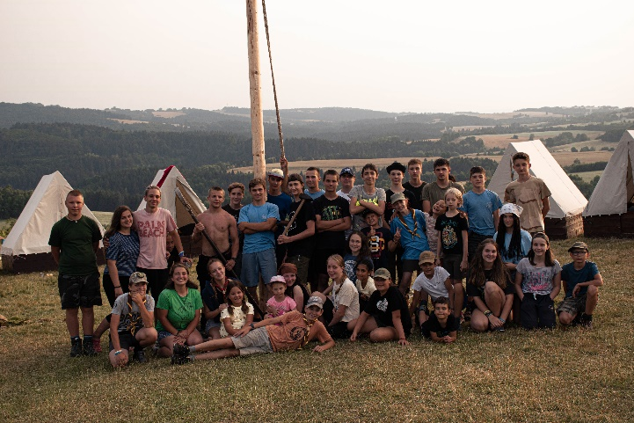
Stravovanie: Vaše deti budú mať zabezpečené stravovanie v poľnej kuchyni. Variť bude hlavne osoba na to určená a k nemu bude na deň pridelená malá skupinka táborníkov (služba), ktorá mu bude pomáhať. Strava je podávaná 5krát denne, raňajky, obed a večera spolu s desiatou a olovrantom. V prípade potravinových alergií alebo špeciálnych diét, ktoré vaše dieťa potrebuje, nás prosím informujte vopred.

Program tábora: Náš program je zameraný na rozvoj detí vo všetkých oblastiach rozvoja. Vaše deti sa zúčastnia rôznych aktivít, hier a súťaží, ktoré budú podporovať ich zručnosti, tímovú spoluprácu, hodnoty a sebadôveru. Chceme, aby si deti užívali prírodné prostredie a naučili sa nové veci po boku svojich kamarátov.
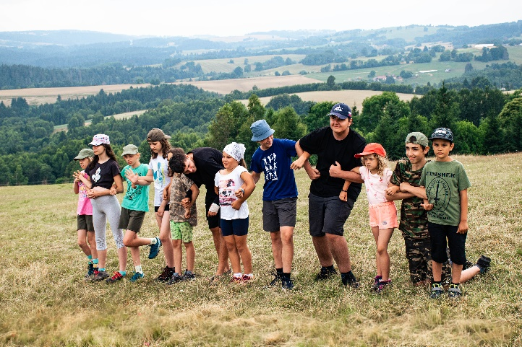
Návštevný deň: V nedeľu (16.7.2023) organizujeme návštevný deň, kedy budete mať možnosť prísť do tábora. Organizačné informácie (napr. čas od kedy do kedy môžete prísť, ...) ohľadom tohto dňa Vám budú zaslané SMSkami. Počas tohto dňa sa môžete prísť pozrieť ako tábor prebieha.

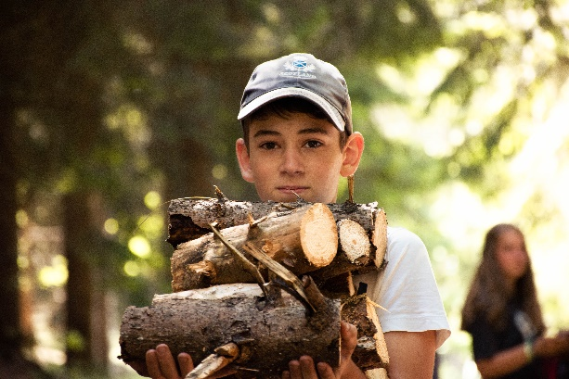
Dôležité poznámky: V prvý deň tábora si každý účastník musí doniesť obed z domu, večera je zabezpečená. Prosíme, aby ste deťom nebalili veľké množstvo sladkostí (sladkosti sa v priebehu druhého dňa vyzbierajú a vrátia v posledný táborový deň) a elektroniku (mobil, tablet, čítačka, ...), pretože môžu narúšať priebeh tábora a taktiež na tábore nie je dostupná elektrina a zástrčky na nabíjanie.

Veríme, že tábor bude pre vaše deti nezabudnuteľným dobrodružstvom. Ak máte akékoľvek ďalšie otázky neváhajte nás kontaktovať. Michal Rapčan(Čutka): 0903 185 053 Andrej Ivan (Navi): 0944 066 781
Tešíme sa na spoločné táborové zážitky.

